Tugas Controller dan View Sederhana
Disusun guna memenuhi tugas mata kuliah Pemrograman Framework

Dosen Pengampu:
M. Muharrom Al Haromainy, S.Kom., M.Kom

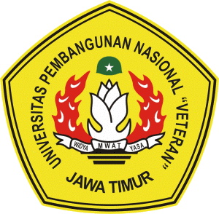

Disusun oleh:
Fauzan Ilyas Almeyda (23081010188)

PROGRAM STUDI INFORMATIKA FAKULTAS ILMU KOMPUTER
UNIVERSITAS PEMBANGUNAN NASIONAL “VETERAN” JAWA TIMUR
TAHUN 2025
Kode Program:
- Routing (web.php)

